- Παρακαλώ ακολουθήστε το σύνδεσμο:
https://minedu-gov-gr.webex.com/minedu-gov-gr/onstage/g.php?MTID=e8a4a9b73269dfdfa122db0609c0abbc0
- Θα οδηγηθείτε σε οθόνη της μορφής:
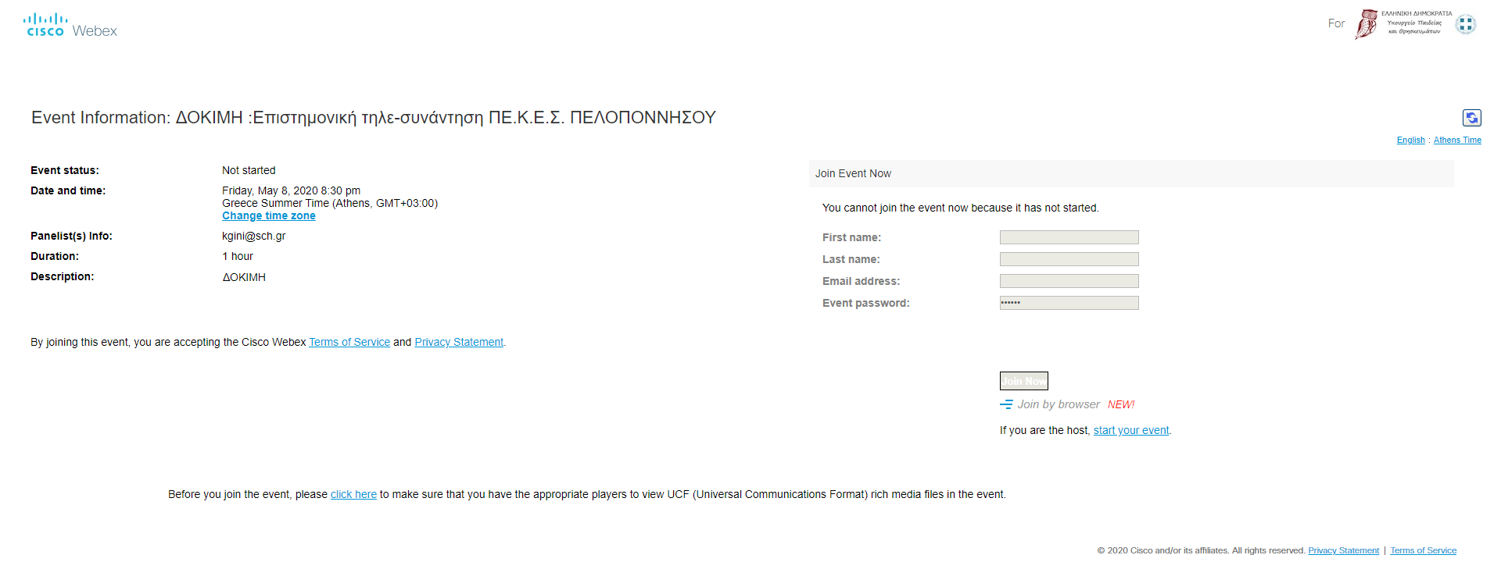
Εισέρχεστε μέσω του πλήκτρου Join now, που θα ενεργοποιηθεί μετά τη συμπλήρωση των στοιχείων ή μέσω του Join by browser.
1
2
Γράφετε τα στοιχεία σας στο αντίστοιχα πεδία (καλύτερα στα ελληνικά για ευκολότερη αναγνώριση), ένα e-mail και δεν πειράζετε το Event password.

- Αν επιλέξετε το Join Now, στην οθόνη που θα οδηγηθείτε μπορείτε να διαλέξετε αν θα εγκαταστήσετε στο Chrome το Webex σαν πρόσθετο (μπορείτε να το απεγκαταστήσετε αργότερα) ή αν δεν χρησιμοποιείτε Chrome ή δεν επιθυμείτε την εγκατάσταση του πρόσθετου να «τρέξετε» μια προσωρινή εφαρμογή.
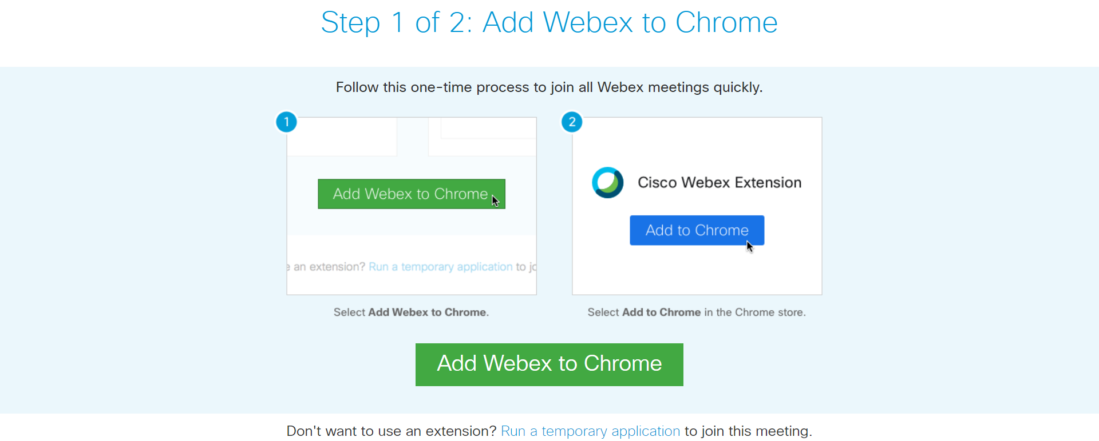
Εδώ για εγκατάσταση (α) Εδώ για προσωρινή εφαρμογή (β)

- Με την (α) επιλογή:
«κλικ» εδώ
Και επιλογή του «προσθήκη επέκτασης» στο μήνυμα που θα «αναδυθεί».

- Με την (β) επιλογή στις λήψεις θα κατέβει αρχείο εγκατάστασης της προσωρινής εφαρμογής με όνομα της μορφής:
,minedu-gov-gr,160683347853459728,263271132,EC,002558537,SDJTSwAAAARXXo0ytu-dJ7D59JO4tYienvEf1vjlFjQbOosurcAcZA2,1_webex.exe
Που πρέπει να «τρέξετε» και, αφού γίνει η εγκατάσταση, να ανοίξετε τη συντόμευση, που θα δημιουργηθεί στην επιφάνεια εργασίας.

